
M Ě S T O L I B O C H O V I C E

ZASTUPITELSTVO MĚSTA LIBOCHOVICE

Obecně závazná vyhláška,

o místním poplatku za užívání veřejného prostranství

Zastupitelstvo města Libochovice se na svém zasedání dne 26. 6. 2023 usneslo usnesením č. 67/2023 vydat na základě § 14 zákona č. 565/1990 Sb., o místních poplatcích, ve znění pozdějších předpisů (dále jen „zákon o místních poplatcích“), a v souladu s ustanovením § 10 písm. d) a § 84 odst. 2 písm. h) zákona č. 128/2000 Sb., o obcích (obecní zřízení), ve znění pozdějších předpisů, tuto obecně závaznou vyhlášku (dále jen „vyhláška“):

Článek 1
Úvodní ustanovení

- Město Libochovice touto vyhláškou zavádí místní poplatek za užívání veřejného prostranství (dále jen „poplatek“).
- Správcem poplatku je Městský úřad Libochovice.⁾

Článek 2

Předmět poplatku a poplatník

- Předmět poplatku upravuje zákon.⁾
- Poplatníka vymezuje zákon.⁾

Článek 3
Veřejné prostranství

Poplatek se platí za užívání veřejných prostranství⁾ vymezených číslem pozemkových parcel v katastrálním území Libochovice, Poplze a Dubany uvedených v příloze č. 1 této vyhlášky.
Článek 4
Ohlašovací povinnost

- Poplatník je povinen podat správci poplatku ohlášení nejpozději 5 dnů před zahájením užívání veřejného prostranství. V případě užívání veřejného prostranství na dobu kratší než 7 dnů (včetně) nebo v případě neplánovatelného užívání (např. za účelem odstranění havárií inženýrských sítí) je poplatník povinen podat ohlášení nejpozději v den zahájení užívání veřejného prostranství. Pokud tento den připadne na sobotu, neděli nebo státem uznaný svátek nebo není možné splnit ohlašovací povinnost nejpozději v den zahájení užívání z jiného objektivního důvodu⁾, je poplatník povinen podat ohlášení nejblíže následující pracovní den.
- Obsah ohlášení upravuje zákon.⁾
- Postup při změně⁾ údajů uvedených v ohlášení upravuje zákon.⁾
- Důsledky nesplnění ohlašovací povinnosti ke vzniku osvobození stanoví zákon.⁾

Článek 5
Sazba poplatku

- Sazba poplatku činí za každý i započatý m² a každý i započatý den:
- za provádění výkopových prací 5 Kč,
- za umístění dočasné stavby sloužící pro poskytování prodeje 10 Kč,
- za umístění dočasné stavby sloužící pro poskytování služeb 10 Kč,
- za umístění zařízení sloužícího pro poskytování prodeje 20 Kč,
- za umístění zařízení sloužícího pro poskytování služeb 10 Kč,
- za umístění stavebního zařízení 5 Kč,
- za umístění reklamního zařízení 10 Kč,
- za umístění cirkusů 5 Kč,
- za umístění zařízení lunaparků a jiných obdobných atrakcí 10 Kč,
- za umístění skládek 10 Kč,
- za vyhrazení trvalého parkovacího místa 10 Kč,
- za užívání pro sportovní nebo kulturní akce 1 Kč,
- za užívání pro reklamní akce 10 Kč,
- za užívání pro potřeby tvorby filmových a televizních děl 10 Kč.
  - Sazba poplatku za umístění zařízení sloužícího pro poskytování prodeje nebo reklamního zařízení v souvislosti s konáním Svatovavřinecké pouti⁾ se po dobu konání této akce zvyšuje na 100 Kč za každý i započatý m² a každý i započatý den.
  - Stanovuje se týdenní paušální částka poplatku za každý i započatý m² za umístění dočasných staveb a zařízení sloužících pro poskytování:
- prodeje 25 Kč,
- služeb 20 Kč.
  - Stanovuje se měsíční paušální částka poplatku za každý i započatý m² za umístění dočasných staveb a zařízení sloužících pro poskytování:
- prodeje 60 Kč,
- služeb 50 Kč.
  - Stanovuje se měsíční paušální částka poplatku za vyhrazení trvalého
parkovacího místa 1000 Kč.
  - Stanovuje se roční paušální částka poplatku za každý i započatý m² za umístění dočasných staveb a zařízení sloužících pro poskytování:
- prodeje 150 Kč,
- služeb 100 Kč.
  - Stanovuje se roční paušální částka poplatku za umístění reklamního zařízení
typu „A“ o rozměru do 1 m² 1200 Kč.
  - Poplatník provede volbu placení paušální částkou poplatku u správce poplatku v rámci ohlášení dle čl. 4 odst. 1 této vyhlášky.

Článek 6
Osvobození

- Důvody osvobození od poplatku stanoví zákon o místních poplatcích.⁾
- Dále se touto vyhláškou stanoví další osvobození od poplatku pro:
  - město Libochovice;
  - vlastníky veřejného prostranství při užívání veřejného prostranství v jejich vlastnictví;
  - poplatníky užívající veřejné prostranství v bezprostřední souvislosti s kulturní nebo sportovní akcí spolupořádanou městem Libochovice;
  - za umístění skládky, nepřesáhne-li doba umístění 48 hodin;
  - za provádění výkopových prací, umístění stavebního zařízení nebo skládky v případě, je-li investorem stavebních prací město Libochovice;
  - za umístění stavebního zařízení po dobu prvních 14 dnů, osvobození se poskytuje nejvýše jedenkrát na jedno číslo popisné a kalendářní rok;
  - za vyhrazení trvalého parkovacího místa za účelem poskytování lékařské pomoci;
  - za umístění zařízení cirkusů z plochy nad 200 m².

Článek 7
Splatnost poplatku

- V případě, že užívání veřejného prostranství nepřesáhne do dalšího kalendářního roku je poplatek splatný:
- při užívání dle čl. 5 odst. 2 této vyhlášky nejpozději v den zahájení užívání veřejného prostranství,
- při užívání dle čl. 5 odst. 1 této vyhlášky nejpozději do 15 dnů od zahájení užívání veřejného prostranství.
- V případě, že užívání veřejného prostranství přesáhne do více kalendářních let, je příslušná část poplatku za první kalendářní rok užívání splatná nejpozději do 15 dnů od zahájení užívání veřejného prostranství, v dalších kalendářních letech vždy nejpozději do 15. ledna příslušného kalendářního roku.
- Poplatek stanovený týdenní, měsíční nebo roční paušální částkou je splatný do 15 dnů od počátku každého týdenního, měsíčního nebo ročního poplatkového období.
- Lhůta splatnosti neskončí poplatníkovi dříve než lhůta pro podání ohlášení dle čl. 4 odst. 1 této vyhlášky.

Článek 8
Zrušovací ustanovení

Zrušuje se obecně závazná vyhláška č. 1/2020, o místním poplatku za užívání veřejného prostranství, ze dne 17. 2. 2020.

Článek 9
Účinnost

Tato vyhláška nabývá účinnosti počátkem patnáctého dne následujícího po dni jejího vyhlášení.

_____________________________ | _____________________________
Ing. Blanka Stará v. r.  místostarostka | Mgr. Miroslav Zůna v. r.  starosta

Příloha č. 1 k Obecně závazné vyhlášce, o místním poplatku za užívání veřejného prostranství
Městská část Libochovice
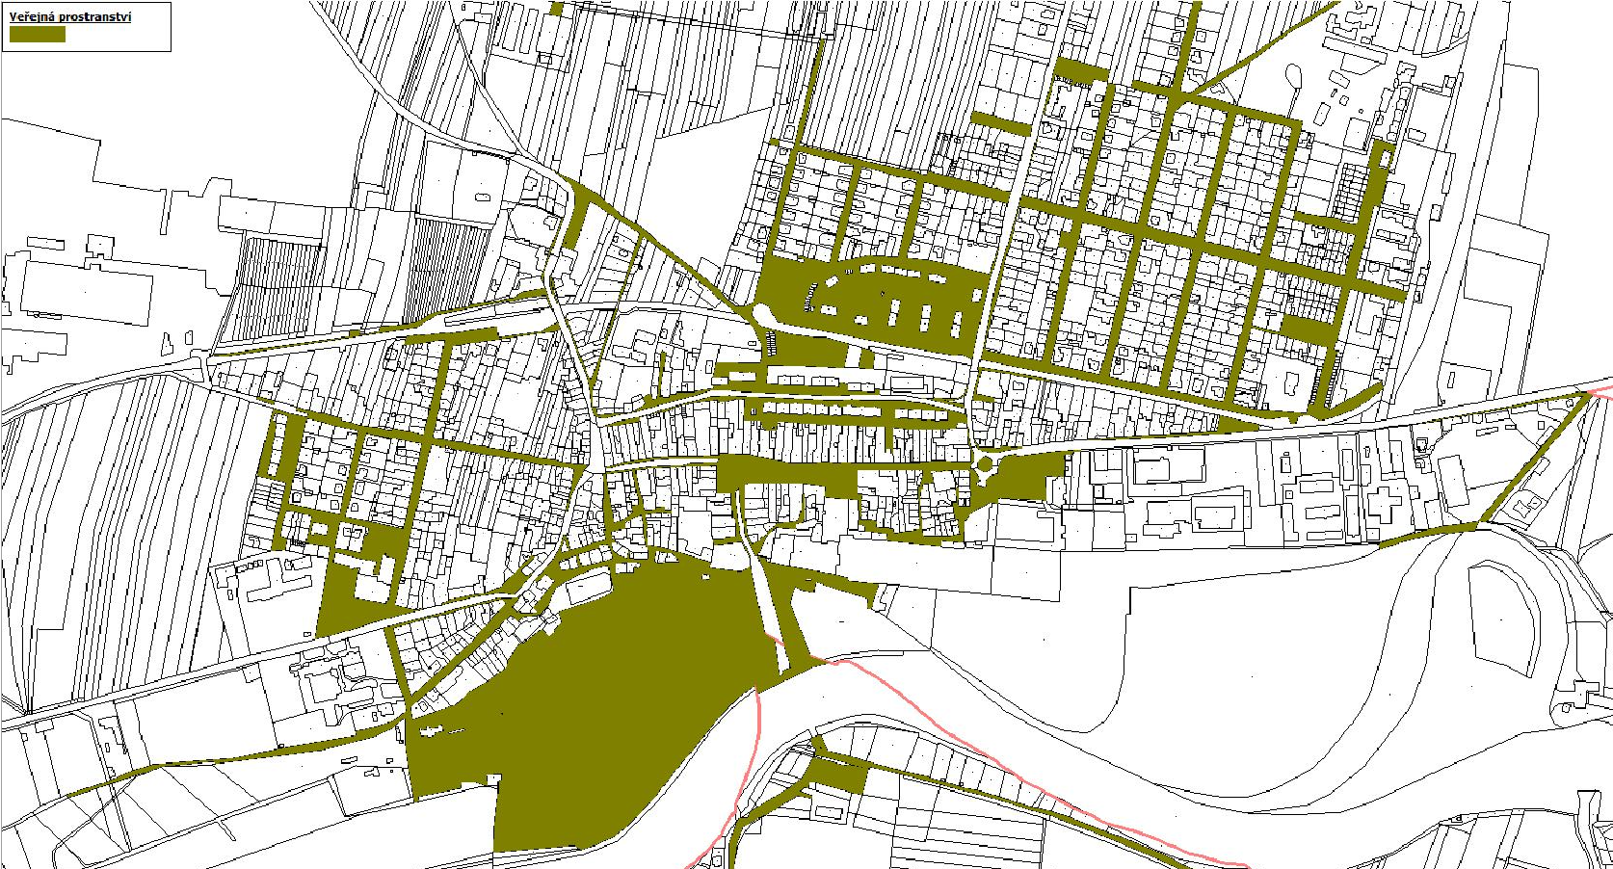
Seznam pozemků v k.ú. Libochovice
20/5 | 42/29 | 494/107 | 539/7 | 614/18 | 867/39 | 1755/3 | 1795
22/1 | 42/3 | 494/3 | 548/6 | 614/3 | 867/4 | 1755/30 | 1802/3
22/14 | 42/4 | 494/48 | 548/7 | 614/30 | 867/5 | 1755/31 | 1806/3
26/1 | 42/5 | 494/5 | 549/2 | 614/31 | 868/7 | 1755/32 | 1806/4
26/2 | 83/1 | 494/7 | 550/1 | 625 | 872 | 1755/34 | 1806/5
28/1 | 99/2 | 494/94 | 550/101 | 662/3 | 876/1 | 1755/37 | 1806/6
29/12 | 112/3 | 494/95 | 550/106 | 662/56 | 904/54 | 1755/38 | 1806/8
42/1 | 120/1 | 495/1 | 550/130 | 670/2 | 904/56 | 1755/39 | 1807/2
42/10 | 125/1 | 495/4 | 550/2 | 693/1 | 905/7 | 1755/4 | 1808/1
42/11 | 127/7 | 499/28 | 550/53 | 697/3 | 907/13 | 1755/40 | 1808/2
42/12 | 387/7 | 499/29 | 550/80 | 697/5 | 907/17 | 1755/51 | 1808/6
42/13 | 434/1 | 512/19 | 550/82 | 697/6 | 907/3 | 1755/52 | 1815/3
42/14 | 435/4 | 512/6 | 550/94 | 697/7 | 1755/1 | 1756 | 1815/4
42/15 | 435/6 | 515/14 | 550/95 | 705/7 | 1755/10 | 1758/1 | 1832/3
42/16 | 435/7 | 515/17 | 612/1 | 707/20 | 1755/11 | 1758/2 | 1832/4
42/17 | 438/4 | 515/18 | 612/10 | 707/4 | 1755/12 | 1759 | 1833
42/18 | 438/7 | 515/19 | 612/11 | 713/5 | 1755/13 | 1760/2 | 1834
42/19 | 460/10 | 515/83 | 612/12 | 714/5 | 1755/16 | 1770/1 | 1835
42/2 | 460/14 | 515/84 | 612/13 | 854/1 | 1755/18 | 1770/10 | 1837
42/20 | 460/4 | 519/1 | 612/2 | 856/1 | 1755/19 | 1770/12 | 1868/3
42/21 | 460/5 | 519/4 | 612/3 | 860 | 1755/2 | 1770/2 | 1882
42/22 | 460/85 | 519/8 | 612/4 | 861 | 1755/20 | 1770/3 | 1915
42/23 | 461/2 | 522/1 | 612/5 | 863/1 | 1755/21 | 1770/4
42/24 | 469/3 | 522/3 | 612/6 | 863/16 | 1755/22 | 1771
42/25 | 476/1 | 524/2 | 612/7 | 863/18 | 1755/25 | 1772/1
42/26 | 476/4 | 532/1 | 612/8 | 863/2 | 1755/26 | 1772/2
42/27 | 494/1 | 533/3 | 612/9 | 867/2 | 1755/27 | 1773/11
42/28 | 494/106 | 536/7 | 614/1 | 867/3 | 1755/28 | 1774
Městská část Poplze
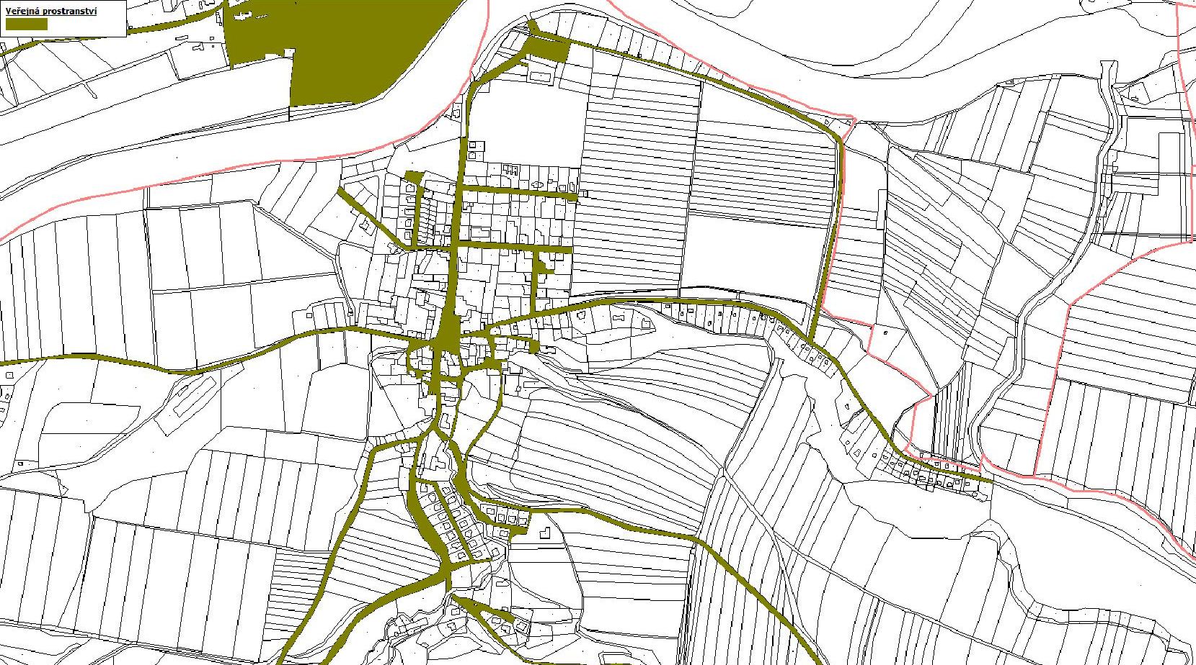
Seznam pozemků v k.ú. Poplze
19/1 | 79/10 | 600/27 | 605/19 | 607/3 | 707/12 | 716/1 | 744/1
20/1 | 259 | 600/4 | 605/20 | 607/5 | 707/2 | 726/1 | 744/2
20/7 | 260/11 | 601/1 | 605/22 | 698/1 | 707/4 | 726/4 | 748/2
47/18 | 260/2 | 601/5 | 605/23 | 698/2 | 707/5 | 728/1 | 748/3
66/1 | 593/17 | 602/1 | 605/24 | 699/1 | 708 | 728/2
66/2 | 600/11 | 605/17 | 607/1 | 706 | 709/1 | 742/1
77/1 | 600/21 | 605/18 | 607/2 | 707/1 | 709/2 | 742/3

Městská část Dubany
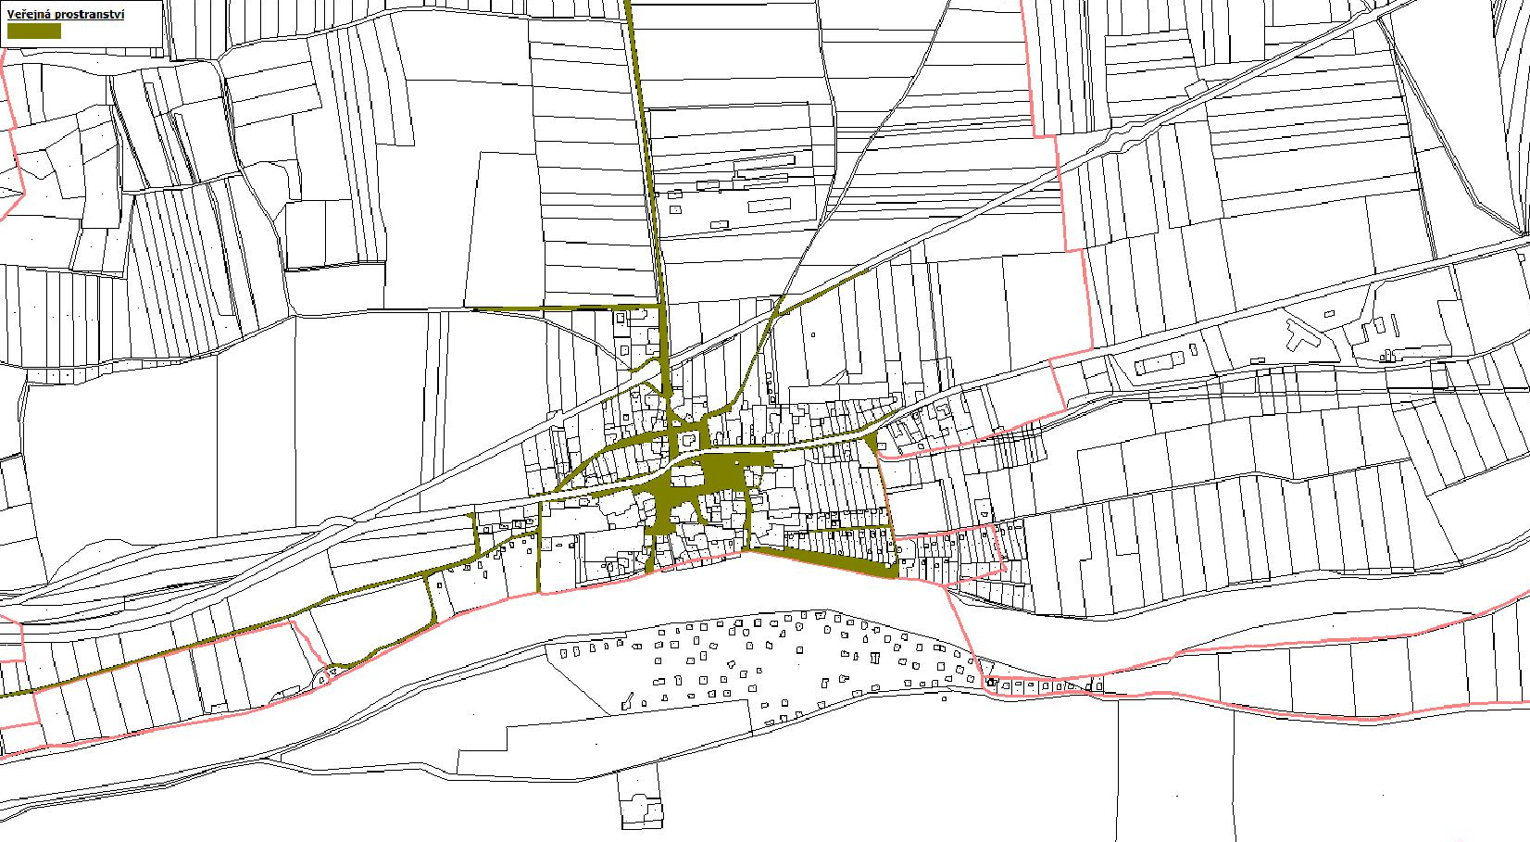
Seznam pozemků v k.ú. Dubany
22 | 37/2 | 558/2 | 558/33 | 560 | 582/1 | 587/4 | 601
28 | 48/9 | 558/30 | 558/34 | 561 | 582/2 | 587/9 | 619
29/3 | 63/43 | 558/31 | 558/35 | 565/1 | 587/2 | 591/3
29/4 | 558/1 | 558/32 | 559 | 565/2 | 587/3 | 591/4

⁾ § 15 odst. 1 zákona o místních poplatcích (Správcem poplatku je obecní úřad.)
⁾ § 4 odst. 1 zákona o místních poplatcích (Poplatek za užívání veřejného prostranství se vybírá za zvláštní užívání veřejného prostranství, kterým se rozumí provádění výkopových prací, umístění dočasných staveb a zařízení sloužících pro poskytování prodeje a služeb, pro umístění stavebních nebo reklamních zařízení, zařízení cirkusů, lunaparků a jiných obdobných atrakcí, umístění skládek, vyhrazení trvalého parkovacího místa a užívání tohoto prostranství pro kulturní, sportovní a reklamní akce nebo potřeby tvorby filmových a televizních děl.)
⁾ § 4 odst. 2 zákona o místních poplatcích (Poplatek za užívání veřejného prostranství platí fyzické i právnické osoby, které užívají veřejné prostranství způsobem uvedeným v § 4 odst. 1 zákona o místních poplatcích.)
⁾ § 34 zákona o obcích (Veřejným prostranstvím jsou všechna náměstí, ulice, tržiště, chodníky, veřejná zeleň, parky a další prostory přístupné každému bez omezení, tedy sloužící obecnému užívání, a to bez ohledu na vlastnictví k tomuto prostoru.)
⁾ např. zahájení provádění výkopových prací po úřední době správce poplatku
⁾ § 14a odst. 2, 3 a 5 zákona o místních poplatcích: (2) V ohlášení poplatník nebo plátce uvede a) jméno, popřípadě jména, a příjmení nebo název, obecný identifikátor, byl-li přidělen, místo pobytu nebo sídlo, sídlo podnikatele, popřípadě další adresu pro doručování; právnická osoba uvede též osoby, které jsou jejím jménem oprávněny jednat v poplatkových věcech, b) čísla všech svých účtů u poskytovatelů platebních služeb, včetně poskytovatelů těchto služeb v zahraničí, užívaných v souvislosti s podnikatelskou činností, v případě, že předmět poplatku souvisí s podnikatelskou činností poplatníka nebo plátce, c) údaje rozhodné pro stanovení výše poplatku (včetně např. důvodů osvobození, pokud existují již v okamžiku podání ohlášení). 3) Poplatník nebo plátce, který nemá sídlo nebo bydliště na území členského státu Evropské unie, jiného smluvního státu Dohody o Evropském hospodářském prostoru nebo Švýcarské konfederace, uvede kromě údajů požadovaných v odstavci 2 adresu svého zmocněnce v tuzemsku pro doručování. 5) Povinnost ohlásit údaj podle odstavce 2 nebo jeho změnu se nevztahuje na údaj, který může správce poplatku automatizovaným způsobem zjistit z rejstříků nebo evidencí, do nichž má zřízen automatizovaný přístup. Okruh těchto údajů zveřejní správce poplatku na své úřední desce.)
⁾ včetně zániku poplatkové povinnosti
⁾ § 14a odst. 4 zákona o místních poplatcích (Dojde-li ke změně údajů uvedených v ohlášení, je poplatník povinen tuto změnu oznámit do 15 dnů ode dne, kdy nastala, nestanoví-li obec v obecně závazné vyhlášce delší lhůtu.)
⁾ § 14a odst. 6 zákona o místních poplatcích (V případě, že poplatník nesplní povinnost ohlásit údaj rozhodný pro osvobození nebo úlevu od poplatku ve lhůtě stanovené obecně závaznou vyhláškou nebo ve lhůtě podle odstavce 4, nárok na osvobození nebo úlevu od tohoto poplatku zaniká; za nesplnění této povinnosti nelze uložit pokutu za nesplnění povinnosti nepeněžité povahy.)
⁾ konání tradiční Svatovavřinecké pouti; je zvyklostí, že pokud v kalendáři připadá svátek Vavřince (10. 8.) na pondělí nebo úterý, koná se Svatovavřinecká pouť o víkendu v týdnu předcházejícímu tomuto svátku; jestliže připadá svátek na další dny v týdnu (středa, čtvrtek, pátek, sobota nebo neděle) koná se pouť o víkendu tohoto týdne
⁾ § 4 odst. 1 zákona o místních poplatcích věta druhá (Z akcí pořádaných na veřejném prostranství, jejichž celý výtěžek je odveden na charitativní a veřejně prospěšné účely, se poplatek neplatí.), § 4 odst. 3 zákona o místních poplatcích (Poplatku za užívání veřejného prostranství spočívajícího ve vyhrazení trvalého parkovacího místa nepodléhají osoby, které jsou držiteli průkazu ZTP nebo ZTP/P.)

